Cha mẹ dạy con ngoan và thành đạt
Khơi dậy lòng biết ơn của trẻ nhỏ sẽ hình thành một cá nhân biết cách quan tâm tới người khác trong tương lai. Khi trẻ học cách bày tỏ lòng biết ơn đối với những hành động tốt mà trẻ trải nghiệm trong cuộc sống, chúng cũng trở nên tử tế đối với người khác. Chúng cũng sẽ học được cách chia sẻ cảm xúc và sở thích để kết nối với mọi người. Bạn hãy dạy trẻ thông qua việc thể hiện sự biết ơn đối với những món quà chúng làm cho bạn và những cử chỉ lịch sự hằng ngày như chào hỏi người khác, hay giữ cánh cửa cho người đi sau mình. Rồi từ những ví dụ rất trực quan hàng ngày đó của chính bạn, hãy hướng dẫn con bạn thực hành điều này. Ngoài ra, cha mẹ cần phải diễn cảm thái độ một cách rõ ràng khi cảm ơn người khác, qua đó trẻ có thể nhìn thấy tận mắt sự chuyển giao tích cực của cảm xúc và sự biết ơn thật sự. Để có được lời cảm ơn chân thành, trẻ nhỏ cũng cần phải đi một chặng đường dài, và một khi những đứa trẻ luôn biết ơn cuộc sống và những người khác thì chúng có thể ảnh hưởng tích cực đến môi trường xung quanh mình.
Quan tâm có nghĩa là luôn nói sự thật
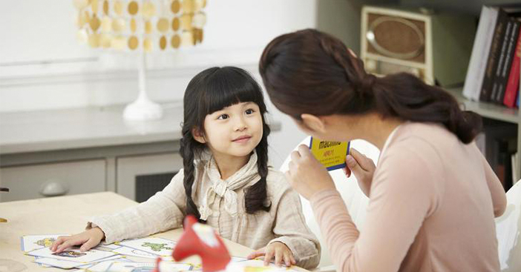
Ảnh minh họa
Sự thành thật vốn là bản năng từ khi sinh ra của tất cả trẻ nhỏ. Tuy nhiên, khả năng nói dối đã được hình thành khi trẻ em bắt đầu được tiếp xúc với thế giới bên ngoài. Do đó, điều quan trọng là bạn phải biết trân trọng sự trung thực của trẻ nhỏ và làm cho nó trở thành một giá trị cốt lõi. Sự trung thực làm tăng giá trị con người, và mặc dù trẻ em chưa nhận ra điều đó, nhưng chúng cũng phải học cách tôn trọng sự thật. Khi nuôi dưỡng sự chân thật, chính trực của con cái, cha mẹ cần phải bắt đầu từ chính bản thân mình.
Trẻ nhỏ sẽ nhận ra hành vi xấu và không trung thực, vì vậy bằng cách làm gương tốt cho con mình, các em sẽ áp dụng những điểm tích cực đó một cách nhanh nhất mà không cần bạn phải dùng tới vũ lực, uy hiếp. Khi cố gắng hướng con bạn tới sự trung thực, bạn cũng sẽ dạy cho trẻ biết rằng chúng phải chịu trách nhiệm về hành động của mình, đó sẽ là cách tốt nhất để xây dựng niềm tin và sự tự tin trong mắt của người khác.
Quan tâm nghĩa là lịch sự
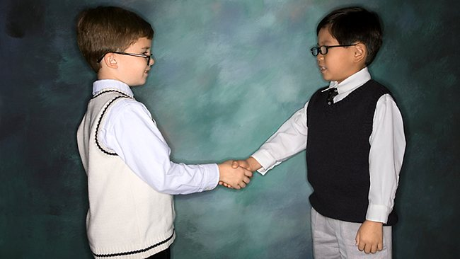
Ảnh minh họa
Cách chúng ta đối xử với người khác sẽ ảnh hưởng tới đánh giá của họ về chúng ta. Hãy để các bé hiểu được rằng, để luôn được ghi nhận là ngoan ngoãn, chúng phải lịch thiệp. Điều này cho phép trẻ có thể diễn tập qua các tình huống xã hội khác nhau theo cách tốt nhất có thể và ảnh hưởng tích cực đến những người mà chúng tương tác cùng. Đưa trẻ đi thăm ông bà thường xuyên sẽ dạy cho chúng cách tôn trọng những người cao tuổi. Đồng thời bạn cũng nên hướng dẫn trẻ thử sử dụng sự quả quyết của mình khi đối phó với hành vi xấu, chứ không chỉ giải quyết, sửa chữa hậu quả, để cho trẻ thấy rằng các tình huống xung đột có thể được giải quyết một cách lịch sự và chu đáo.
Quan tâm nghĩa là thấu hiểu và rộng lượng với người khác

Ảnh minh họa
Thời thơ ấu của trẻ nhỏ là giai đoạn bắt đầu phát triển nhiều kỹ năng quan trọng, đồng thời tình cảm của các bé cũng được bồi đắp cho phong phú hơn. Kỹ năng cảm xúc có giá trị nhất chính là sự thấu hiểu, cảm thông với người khác. Trẻ sẽ học được cách kiên nhẫn trong các mối quan hệ và biết suy xét những cảm giác của người khác trong mọi tình huống. Để nâng cao mức độ cảm thông của trẻ nhỏ, bạn hãy chia sẻ cảm xúc với con của mình và truyền cảm hứng cho con để chúng có thể làm được như vậy một cách tự nhiên nhất.
Một điều quan trọng là hãy để trẻ nhỏ nhận thức được cảm xúc của bạn một cách rõ ràng nhưng không áp lực, nóng nảy, oán trách hay phán xét khi chúng làm điều xấu, đồng thời khuyến khích trẻ bày tỏ thái độ của mình với những trường hợp tương tự. Bởi vì khả năng cảm thông với người khác không phải là để chỉnh sửa hay thay đổi hành vi, quan điểm của người khác mà chính là phải bằng sự khoan dung, độ lượng để tiếp thu, ghi nhận và chuyển hóa những điều chưa đúng của người khác.
Quan tâm chính là chia sẻ

Ảnh minh họa
Khi trẻ em chơi với bạn bè, chia sẻ kẹo bánh, hoặc món đồ chơi yêu thích của chúng, đó chính là cách đơn giản nhất để học cách chia sẻ lợi ích và kết nối với người khác. Để truyền cảm hứng cho việc chia sẻ giữa các em, bạn hãy tạo cho chúng những nhiệm vụ chỉ có thể giải quyết được bằng cách hợp tác với nhau. Điều này sẽ dạy cho trẻ cách làm việc chung với người khác, và cách làm thế nào cũng như khi nào thì cần phải yêu cầu sự trợ giúp từ phía người khác. Khi giúp trẻ phát triển lòng quảng đại, bạn cũng cần giúp trẻ nhận thức được những người kém may mắn hơn. Hãy khuyến khích con bạn thực hiện những hành động chia sẻ như tham gia quyên góp quần áo cho các tổ chức từ thiện. Thông qua đó, không chỉ dạy cho trẻ biết thương yêu những người kém may mắn mà cũng chính là bước đầu hình thành cho trẻ biết cách buông bỏ đối với vật chất và sau này là cả những nỗi muộn phiền và cám dỗ, bởi buông bỏ là điều hết sức quan trọng trong cuộc sống.
Là cha mẹ, bạn phải đảm bảo rằng việc dạy trẻ phát triển các kỹ năng và các giá trị có ý nghĩa là nhiệm vụ của mình, là một ưu tiên hàng đầu.
Con bạn có trở thành một cá nhân giàu lòng trắc ẩn nhưng đủ mạnh mẽ và tự chủ để vượt qua mọi trở ngại trong cuộc sống hay không chính là từ sự dạy bảo của bạn từ tấm bé, chính là từ hình ảnh của bạn trong mắt chúng. Và cuối cùng, điều tuyệt vời nhất là các bé sẽ chăm sóc và quan tâm tới người khác như cách bạn chăm sóc và quan tâm tới chúng.

